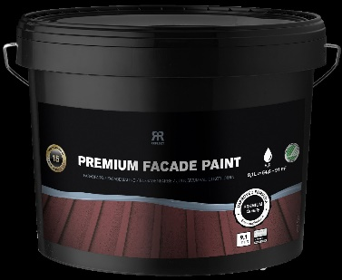

**Produktdatablad - Reflekt Premium Fasademaling**

|  |  |
| --- | --- |
| **Produktbeskrivelse:** | REFLEKT Premium Facade Paint er en moderne hybridmaling basert på akrylat/alkydemulsjon som beholder farge og glans i lang tid. Svært godt egnet til tre fasader, vindskier, takoverbygg, stakittgjerder m.m. |
| **Produktanvendelse:** | Kan males på overflater som tidligere er malt med lasur maling, oljemaling eller akrylatmaling, men ikke slam- eller linoljemaling. Dette gir en svært elastisk, robust og værbestandig overflate som gir optimal beskyttelse og forlenger treets holdbarhet. Hemmer mugg- og soppvekst på overflaten av ferdigbehandlingen. |
| **Slik gjør du det:** | * Underlaget må være rent, tørt og fast. Skrap bort løstsittende maling, og vask bort smuss med malingsvask. Kontroller at treet er tørt før maling. * Trerent virke behandles i henhold til tretrinnsmetoden: REFLEKT Priming Oil - REFLEKT Wood Primer - REFLEKT Premium Facade Paint. * Dekk mal med REFLEKT Premium Facade Paint minst to ganger for langvarig beskyttelse. * Mal med pensel. Gjerne i kombinasjon med forlengelsesskaft for flater som er vanskelig å nå. Ikke glem å dekke til bakken og andre deler av huset med dekkeplast.   **Tekniske data:**  **Glans:** 30, halvmatt  **Tørrstoff:** Ca. 56 vekt%  **Forbruk:** 6-10 m²/l per behandling  **Påføringstemp.:** Min. +10°C, maks. luftfuktighet 80% RF  **Tørketid ved +23 °C og normal**  **luftfuktighet (60%RF):** Berøringstørr: Ca. 1-2 timer  Overmalingsbar: Ca. 6 timer  Gjennomherdet: Flere døgn  **Fortynning:** Vann,fortynnes normalt ikke  **Rengjøring av verktøy:** Vann  **Oppbevaring:** Kjølig, frostfritt og godt forseglet  **Miljøinformasjon:** Ta bort mest mulig maling fra verktøyene før rengjøring i vann.  Flytende malingsrester og rengjøringsvæske skal ikke tømmes ut i avløpet, men overlates til lokal miljøstasjon. |
|  |  |